Ecoles européennes

Bureau du Secrétaire général

Réf. : 2014-03-D-11-fr-1

Original : FR

Situation des inscriptions dans les Ecoles européennes de Bruxelles : 1ère phase d’inscription pour l’année scolaire 2014-2015
Conseil supérieur des Ecoles européennes
Réunion des 8, 9 et 10 avril 2014 - Sofia
I. Introduction
La population scolaire globale des quatre Ecoles européennes de Bruxelles continue de croître et cette croissance a des répercussions en termes de ressources et d’infrastructures. Depuis trois ans, cette situation est remarquable au cycle maternel, particulièrement en section francophone, mais elle commence aussi à être ressentie au cycle primaire.
La Politique d’inscription pour l’année scolaire 2014-2015, qui se fonde sur une structure définie par école, prend en compte les particularités de chacune d’entre elles.
Ainsi, grâce aux politiques d’inscription antérieures, l’école de Bruxelles I, dont les classes de maternelle et de 1ère primaire sont temporairement hébergées jusqu’en 2015 sur le site de Berkendael en raison de la rénovation du bâtiment Fabiola, peut encore accueillir des élèves dans les trois niveaux d’enseignement.
L’école de Bruxelles II, surpeuplée du fait de la présence de plusieurs sections uniques et de l’augmentation du nombre d’élèves SWALS, a connu des difficultés d’ordre infrastructurel, qui ont été résolues par la réorganisation de certains locaux dans le respect des normes de sécurité. Pour ces raisons, elle ne peut accueillir qu’un nombre limité d’élèves ne présentant pas de critère particulier de priorité en maternelle et en 1ère primaire suivant des seuils fixés en vue de maintenir la viabilité des sections, qui sont également présentes dans les autres écoles.
L’école de Bruxelles III, dont l’effectif global a diminué par rapport à l’année scolaire 2012-2013, offre des places disponibles aux niveaux primaire et secondaire dans le cadre de la structure de classes adoptée les années précédentes.
Grâce aux ressources du site de Laeken, l’école de Bruxelles IV poursuit son développement, notamment au cycle secondaire. Les bases de ce cycle étant à présent consolidées, cette année les inscriptions en 4ème et 5ème secondaire dans les sections DE, EN, FR, IT et en 4ème secondaire dans la section NL sont dirigées vers cette école. Cependant, il est nécessaire de prendre aussi en compte la croissance des effectifs dans la section francophone, qui représentent près de la moitié de la population totale de l’école, pour essayer de la contenir autant que possible.
Eu égard à ce contexte global, différentes dispositions de la Politique d’inscription 2014-2015 permettent de considérer l’inscription d’élèves ne présentant pas de critère particulier de priorité dans les écoles de Bruxelles I, III et IV - et dans un cadre limité à l’école de Bruxelles II -, dans les sections linguistiques DE, EN, FR, IT, NL et ES, qui sont disponibles dans plusieurs écoles.
II. Situation des inscriptions de la première phase d’inscription 2014-2015
2.1. Présentation générale
L’Autorité centrale des inscriptions a élaboré la politique d’inscription pour l’année scolaire 2014-2015 conformément aux lignes directrices approuvées par le Conseil supérieur de décembre 2013. Cette politique, publiée sur le site internet des Ecoles européennes le 19 décembre 2013, comporte trois phases d’inscription, dont la première était ouverte du 13 au 31 janvier 2014.
Dans le cadre de cette première phase, 1 594 demandes ont été reçues dont 1 564 de catégorie I et II (Eurocontrol, à partir de la première primaire) ainsi que 30 de catégorie III. Ce nombre de demandes est notable par rapport aux années précédentes, près de 150 demandes supplémentaires ayant été enregistrées. Cette augmentation concerne la section francophone à tous les niveaux et en particulier les cycles primaire et secondaire, le cycle maternel restant en progression constante depuis 2011. En outre, la demande en maternelle germanophone est en hausse par rapport à l’année dernière (20 demandes supplémentaires).
Les statistiques figurant en Annexe I, qui concernent les demandes reçues lors de la première phase, sont les suivantes :
- Pour les quatre Ecoles européennes de Bruxelles, le nombre de demandes d’inscription de nouveaux élèves dans toutes les années d’études et par section linguistique reçues pendant la première phase d’inscription.

- Par école, le nombre de demandes d’inscription de nouveaux élèves de catégorie I et II (Eurocontrol à partir de la première primaire), par année d’études et par section linguistique.
Le 14 mars 2014 l’Autorité centrale des inscriptions s’est réunie pour examiner, conformément aux dispositions de la Politique d’inscription, les demandes d’inscription faisant valoir des critères particuliers de priorité, parmi lesquels figurent des circonstances particulières en vue de l’inscription ou du transfert de l’élève dans l’école de son choix.
Cette année, afin de réduire autant que possible la surpopulation de l’école de Bruxelles II, les demandes de transfert, qui sont autorisées sans justification de circonstances particulières vers l’Ecole de Bruxelles IV depuis plusieurs années, peuvent être introduites vers d’autres écoles. Dans le cadre prévu par la Politique, 30 demandes ont ainsi été déposées, dont 17 en provenance de l’école de Bruxelles II. Pour les autres demandes de transfert d’une école située en Belgique vers une (autre) école de Bruxelles, qui sont examinées sur la base de circonstances particulières, à savoir 27 demandes reçues, 21 d’entre elles, en provenance de l’école de Bruxelles IV, ont été introduites dans les écoles de Bruxelles I (12), Bruxelles III (5) et Bruxelles II (4).
L’Autorité centrale des inscriptions s’est réunie une deuxième fois le 21 mars 2014 pour examiner les demandes d’inscription ne présentant pas de critère particulier de priorité. Pour pouvoir accueillir les demandes de première phase, des mesures ont été prises. D’une part, il est envisagé de créer trois classes de maternelle dans les sections DE, EN et FR à l’école de Bruxelles I, une classe de 2ème primaire FR à l’école de Bruxelles I, une classe de 2ème secondaire FR à l’école de Bruxelles III et une classe de 3ème secondaire EN à l’école de Bruxelles IV. Ces créations de classes seront confirmées suivant l’acceptation des propositions de places notifiées en Phase I mais aussi en fonction de l’évolution des demandes de Phase II et III. D’autre part, il sera également nécessaire d’utiliser la réserve de plusieurs classes de maternelle et primaire dans toutes les écoles, particulièrement en section francophone.
2.2. Organisation
Le formulaire d’inscription, adapté aux nouvelles dispositions de la Politique d’inscription, est disponible auprès des secrétariats des Ecoles et sur les intranets des institutions européennes. Ce formulaire accompagné des documents requis doit être déposé ou envoyé par la poste à l’école de première préférence. Chaque demande d’inscription se voit ensuite attribuer un numéro de dossier, qui est communiqué au demandeur par courrier électronique.
Depuis 2009, la Politique d’inscription prévoit, dans le cadre des phases I et II de la campagne d’inscription, l’organisation d’un classement aléatoire sous contrôle d’huissier, dont les résultats sont publiés sur le site internet des Ecoles à une date fixée par la Politique d’inscription. Cette publication exonère l’Autorité centrale des inscriptions de toute obligation de notification individuelle.
Le classement aléatoire vise à attribuer à toutes les demandes d’inscription et de transfert de catégorie I et de catégorie II (Eurocontrol, à partir de la première primaire) un numéro d’ordre, qui sert de base lors de l’attribution des places pour les demandes ne présentant pas de critère particulier de priorité, lorsque l’inscription peut être envisagée dans plusieurs écoles et chaque fois que le nombre de demandes d’inscription est supérieur aux places disponibles.
Cette année, l’Autorité a dû gérer une situation délicate engendrée par une erreur d’encodage dans l’application informatisée de gestion des demandes d’inscription et de transfert, qui n’a pas été identifiée lors du contrôle d’encodage. En effet, lors de la publication du classement le 3 mars 2014, une famille a alerté l’école où leurs deux demandes avaient été déposées, indiquant qu’un seul numéro d’ordre leur avait été attribué alors qu’ils avaient sollicité le traitement individuel de leurs demandes, ce qui impliquait l’attribution d’un numéro différent pour chaque demande. Suite à cette anomalie détectée, une nouvelle vérification approfondie des données a mis en évidence une situation identique pour quatre autres demandes d’inscription : ainsi, au lieu des 3 numéros attribués à ces 6 demandes, 6 numéros auraient dû être générés. En présence de cette erreur administrative, qui invalidait la totalité des résultats du classement, et devant l’impossibilité de réattribuer des numéros d’ordre complémentaires au classement aléatoire sans recourir à l’organisation d’un nouveau classement intégral, l’Autorité s’est vue contrainte d’annuler le classement publié le 3 mars 2014. Dans le même temps, un communiqué était publié sur le site internet informant de la situation.
En date du 4 mars 2014, une nouvelle liste des résultats, qui annule et remplace la première, a été publiée sur le site internet des Ecoles européennes. Le premier classement annulé et remplacé dans un délai extrêmement bref de 24 heures, ne constituait qu’un acte administratif préparatoire non créateur de droit dans le chef des parents. Il est sans effet juridique sur le traitement des dossiers qui sera assuré sur la base du nouveau classement aléatoire.
Les propositions de places, qui seront notifiées aux demandeurs d’inscription ou de transfert à partir du 28 avril 2014, feront l’objet d’une publication préalable le 25 avril 2014 sur le site internet des Ecoles.
La deuxième phase d’inscription est ouverte depuis le 1er février et sera clôturée le 16 mai 2014.
2.3. Evolution
Compte tenu des données de cette première phase d’inscription, il est nécessaire de souligner à quel point la mise à disposition de nouvelles infrastructures devient pressante dès la rentrée de septembre 2015. En effet, le nombre de demandes reçues au cycle maternel et en 1ère primaire est en progression constante depuis quatre ans, les demandes en maternelle représentant près de la moitié de l’ensemble des demandes. De plus, l’on constate régulièrement qu’une trentaine de demandes en section francophone sont introduites au primaire, à partir de la deuxième année. Cette quantité de demandes correspond de fait à l’effectif d’une nouvelle classe susceptible d’être créée.
S’agissant des demandes d’inscription en maternelle d’élèves SWALS, leur nombre continue d’être important et il est parfois même supérieur au nombre de demandes dans certaines sections uniques.

Maternelle | EO  (estonien) | LE  (letton) | SL  (slovaque) | SO  (slovène)
2010-2011 | 6 | 6 | 8 | 7
2011-2012 | 11 | 11 | 11 | 6
2012-2013 | 9 | 12 | 17 | 9
2013-2014 | 16 | 17 | 20 | 6
2014-2015 | 8 | 13 | 15 | 19

Toutefois, la création de nouvelles sections linguistiques ne peut être considérée qu’à partir du moment où des ressources supplémentaires en locaux pourront être mises à disposition.

III. Conclusion
L’Autorité se réunira de nouveau en juin, juillet et août 2014 pour prendre de nouvelles décisions concernant les demandes introduites lors des deuxième et troisième phases d’inscription dont le traitement est prévu selon la procédure fixée dans la Politique d’inscription 2014-2015.
Annexe I
- - Nombre de demandes, par niveau d’études et par section linguistique, reçues entre le 13 et le 31 janvier 2014 (première phase d’inscription).
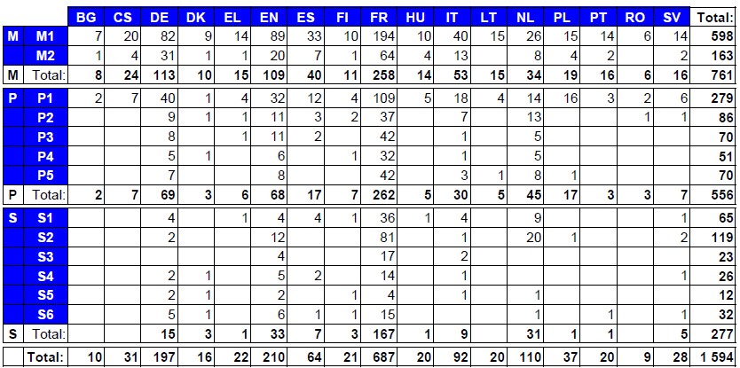

- Nombre de demandes de catégorie I et II (Eurocontrol, à partir de la première primaire), par niveau d’études et par section linguistique, reçues entre le 13 et le 31 janvier 2014 (première phase d’inscription).

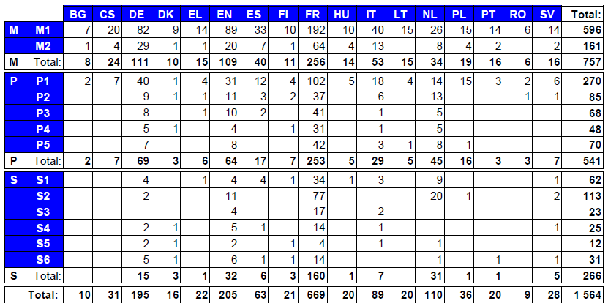

- Nombre de demandes de catégorie I et II (Eurocontrol, à partir de la première primaire), par niveau d’études et par section linguistique, reçues entre le 13 et le 31 janvier 2014 (première phase d’inscription) par école.

Bruxelles I
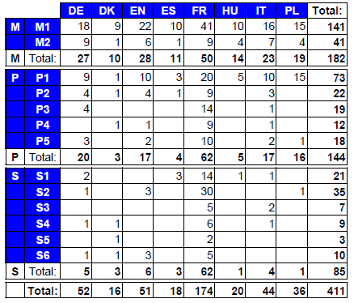

Bruxelles II
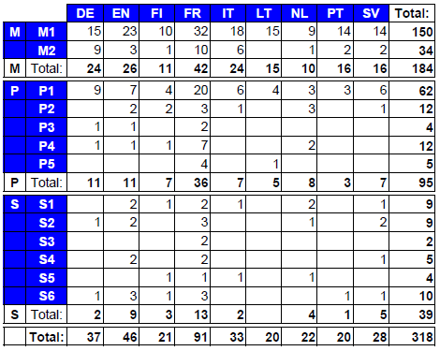

Bruxelles III
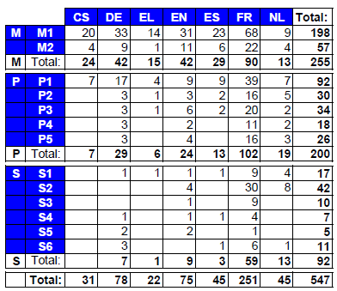

Bruxelles IV

